
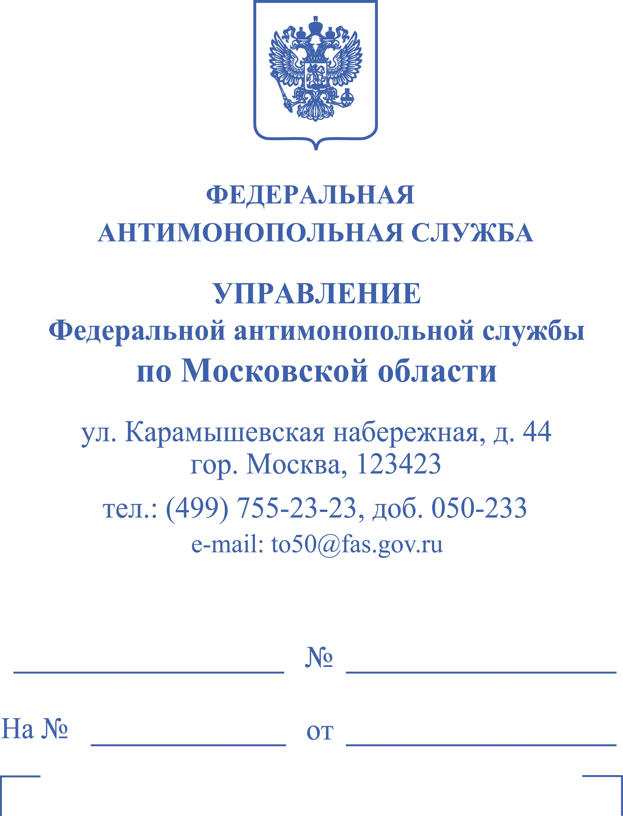

ОПРЕДЕЛЕНИЕ
об исправлении описки в определении об отложении рассмотрения дела № 050/01/17-304/2023 о нарушении антимонопольного законодательства

26.10.2023 г. Москва

Комиссия Управления Федеральной антимонопольной службы
по Московской области по рассмотрению дела № 050/01/17-304/2023
о нарушении антимонопольного законодательства в составе:

рассмотрев определение об отложении рассмотрения дела
№ 050/01/17-304/2023 о нарушении антимонопольного законодательства
(от 16.10.2023 № КИ/17797/23, далее – Определение),

УСТАНОВИЛА:

В Определении допущена описка.
На основании изложенного, Комиссия

ОПРЕДЕЛИЛА:

На 2 листе абзац «В действиях ГБУЗ МО «ЛЦГБ» усматриваются признаки нарушения антимонопольного законодательства, предусмотренного пункта 1 части 1 стать 17 Закона о защите конкуренции.», читать:
«В действиях ГБУЗ МО «ЛЦГБ» и ООО «Фрейр» усматриваются признаки нарушения антимонопольного законодательства, предусмотренного пункта 1 части 1 стать 17 Закона о защите конкуренции.».

